附件3

高校教师、学生创新情况调查操作指南

亲爱的老师、同学，您好！本次问卷填写将需要大约10分钟，请您预留出足够的时间，确保问卷一次性填写完毕，避免重复填写问题。
1. 打开网址：
（1） https://index.zkey.cc/uis。通过复制网址到电脑浏览器，或者通过微信、QQ发送后直接在手机上点击打开填写。
（2）通过手机扫描二维码打开。二维码如下：


2. 选择身份：打开问卷首页后，请根据您的实际情况选定自己的身份（教师、研究生、本科生），并点击相应链接进入对应问卷。
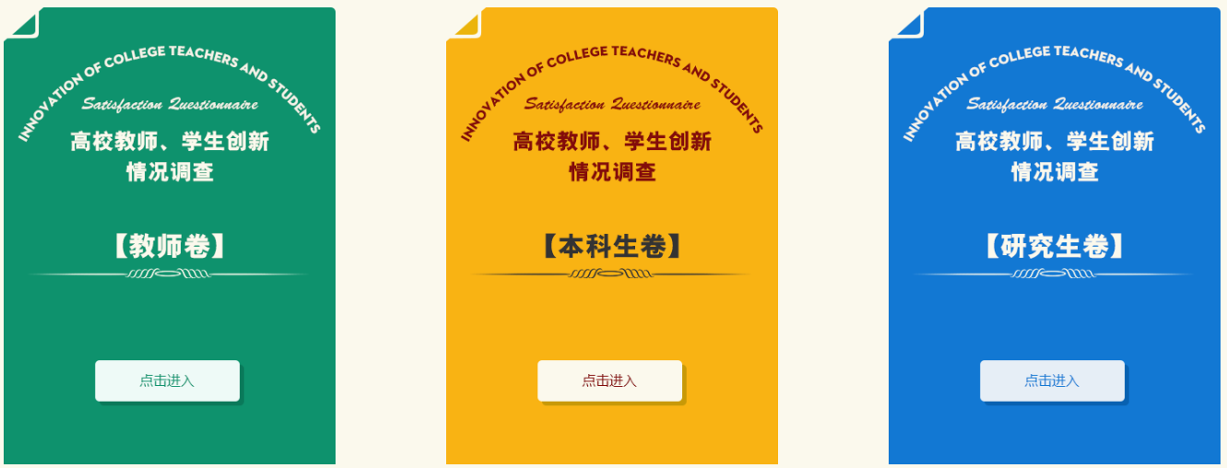
3.用户登录：进入自己身份所属答题页面后，在欢迎页面中，首先选择自己所属高校所在省份及对应高校，之后直接输入自己的手机号作为注册账号，最后点击“登录答题”按钮。请注意，每个独立手机号仅记录一次答案，请尽量保证一次性完成答题，若多次填答仅保留最后一次填答结果。
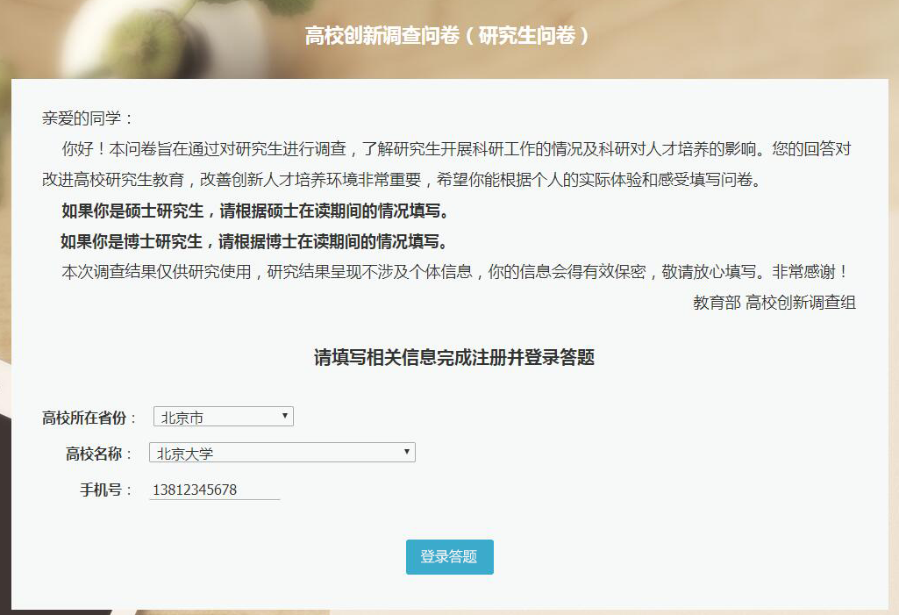
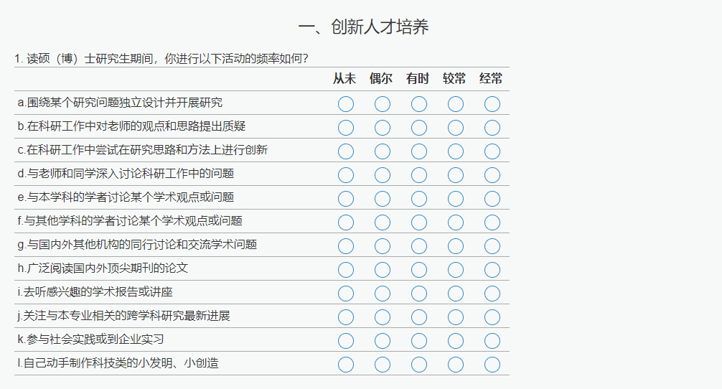
4. 问卷填写：登录之后，请根据实际情况，认真填写。除非特殊说明，每道题均为必答题，个别题项有根据实际情况设置填答范围。若有未填答题目，或答案不符合实际情况，则无法通过系统验证。
5. 填写完毕：完成全部题目后点击“提交问卷”，随后会显示提交成功的提示，请您确保完成本次问卷填写。
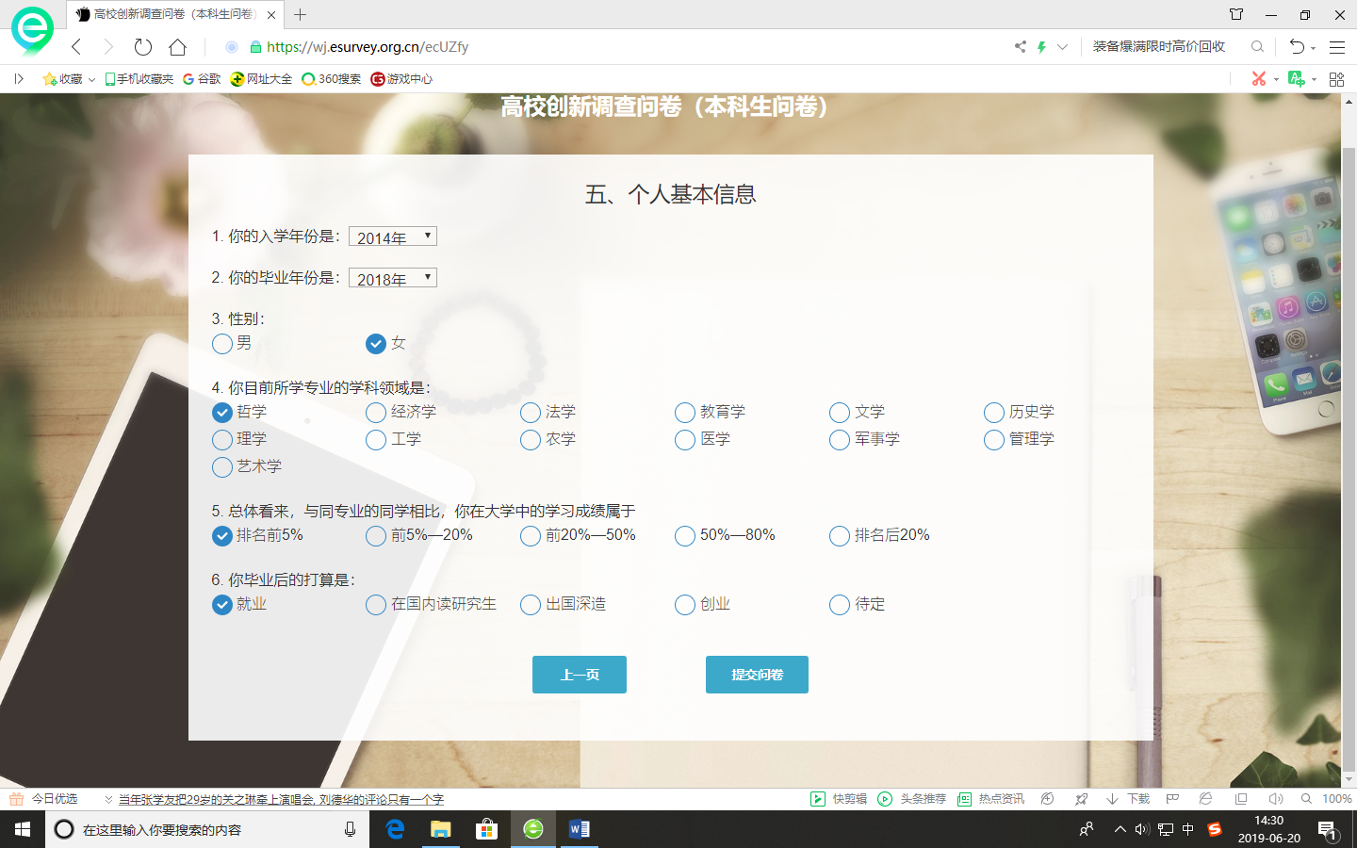
6. 服务支持
如果您在填写过程中遇到其他问题，可以联系下面技术支持电话。工作时间：周一至周五 9:00-18:00。
技术支持：010-56036486。

